Résultats obtenus des tests
Exécution du 29 octobre 2026 sur une installation neuve, en suivant le README
16 / 16  scénarios de bout en bout réussis (tests/e2e.py) | 30 / 30  tests du backend réussis (pytest) | 27 / 27  assertions Postman réussies (Newman)

1. Conditions d'exécution
Élément | Détail
Installation | Clone propre du dépôt, base PostgreSQL et WSO2 vierges : docker compose up -d --build puis python wso2/wso2ctl.py setup
Composants | WSO2 API Manager 4.6.0, API FastAPI (Python 3.12), PostgreSQL 16 avec 80 structures fictives
Poste de test | Windows 11, Docker Desktop, Python 3.14 dans un environnement vierge, Newman 6.2.1
Rapport brut | tests/resultats-obtenus.md, écrit automatiquement par python tests/e2e.py

2. Test de bout en bout : client → WSO2 → FastAPI → PostgreSQL
python tests/e2e.py enchaîne les scénarios et provoque lui-même les changements d'état (blocage de souscription, blocage de l'API, arrêt du backend, nouvelle version). Le quota (T8) est testé en dernier, car il consomme le plan pendant une minute.
N° | Scénario | Attendu | Obtenu | Résultat
Scénarios fonctionnels
T1 | Liste paginée | 200 | 200 : 10 structures renvoyées, total 77, 8 pages | Réussi
T2 | Détail id=5 | 200 | 200 : structure 5, « CSPS Sarfalao de Ouagadougou » | Réussi
T3 | Structure inexistante | 404 + STRUCTURE_NOT_FOUND | 404 STRUCTURE_NOT_FOUND : « Aucune structure active avec l'identifiant 9999 » | Réussi
T4 | Paramètre invalide page=-1 | 400 + VALIDATION_ERROR | 400 VALIDATION_ERROR : « Paramètres de requête invalides » | Réussi
Sécurité, droits d'accès et quota
T5 | Jeton absent | 401 + 900902 | 401 900902 : « Missing Credentials » | Réussi
T6 | Jeton invalide | 401 + 900901 | 401 900901 : « Invalid Credentials » | Réussi
T7 | Application non abonnée | 403 + 900908 | 403 900908 : « Resource forbidden » | Réussi
T7b | Souscription bloquée | 401 + 900907 | 401 900907 : « The requested API is temporarily blocked » | Réussi
T8 | Dépassement du quota | 429 + 900804 | 429 900804 : « Message throttled out » (rejet au 13e appel) | Réussi
Cycle de vie : retrait de publication, arrêt technique, nouvelle version
T9 | API bloquée (retrait de publication) | 503 + 700700 | 503 700700 : « API blocked » | Réussi
T9b | Backend toujours en marche pendant le blocage | 200 | 200 : {"status":"UP","database":"UP"} | Réussi
T12 | Republication | 200 | 200 : 10 structures renvoyées | Réussi
T10 | Arrêt technique (backend coupé) | 5xx + 101503 | 500 101503 : « Error connecting to the back end » | Réussi
T10b | Retour à la normale après redémarrage | 200 | 200 : 10 structures renvoyées | Réussi
T11 | v2 avec champs supplémentaires | 200 | 200 : structure 1 avec district, capacite_lits et services | Réussi
T11b | v1 dépréciée répond toujours | 200 | 200 : la v1 DEPRECATED répond pour la souscription existante | Réussi

3. Tests du backend : 30 tests pytest
Commande : cd api && pip install -r requirements-dev.txt && pytest -v, sur la base de l'installation neuve.
Test | Ce qui est vérifié | Résultat
api/tests/test_api.py : comportement de l'API
test_health_up | /health répond UP pour le service et la base | Réussi
test_liste_paginee | Page 1 de 10 éléments, totalPages cohérent avec le total | Réussi
test_pages_sans_chevauchement | Les pages 1 et 2 ne contiennent aucune structure en commun | Réussi
test_page_au_dela_de_la_fin | Une page au-delà de la fin renvoie 200 et une liste vide | Réussi
test_v1_ne_contient_pas_les_champs_v2 | La v1 n'expose ni district, ni capacite_lits, ni services | Réussi
test_filtre_type_et_region | Les filtres type=CHU et region=Centre sont respectés | Réussi
test_detail | Le détail de la structure 1 renvoie CSPS-0001 | Réussi
test_detail_inexistant_404 | 404 STRUCTURE_NOT_FOUND au format d'erreur du contrat | Réussi
test_recherche | La recherche q=ouaga ne renvoie que des structures correspondantes | Réussi
test_parametres_invalides_400 (×9) | 400 VALIDATION_ERROR pour page=0, page=-1, size=abc, size=500, type=HOPITAL, search sans q, q=a, id=abc, id=0 | Réussi
test_route_inconnue_404 | Une route inconnue renvoie 404 RESOURCE_NOT_FOUND | Réussi
test_structure_inactive_invisible | Une structure inactive n'est pas visible (404) | Réussi
test_v2_champs_supplementaires | La v2 ajoute ses champs, dont services sous forme de liste | Réussi
test_v2_filtre_district | Le filtre district de la v2 est respecté | Réussi
test_v1_v2_memes_identifiants | La v1 et la v2 renvoient les mêmes structures (compatibilité) | Réussi
test_base_indisponible_503 | Base indisponible : 503 DATABASE_UNAVAILABLE et /health en DOWN | Réussi
api/tests/test_contrat.py : conformité aux contrats OpenAPI
test_structure_conforme (v1, v2) | Les champs d'une structure sont exactement ceux du contrat | Réussi
test_page_conforme (v1, v2) | L'enveloppe de pagination est exactement celle du contrat | Réussi
test_routes_du_contrat_existent (v1, v2) | Chaque route déclarée dans le contrat existe dans l'API | Réussi

4. Collection Postman exécutée avec Newman
Commande : newman run tests/postman_collection.json -e tests/postman_environment.local.json -k --folder "0 - Jetons" --folder "1 - Fonctionnel (T1-T4)" --folder "2 - Sécurité (T5-T7)".
Dossier | Contenu | Requêtes | Assertions | Résultat
0 - Jetons | Jeton de AppPortailSante et de AppNonAbonnee | 2 | 2 | Réussi
1 - Fonctionnel (T1-T4) | T1, T1b (filtre CHU), T1c (recherche), T2, T3, T4a, T4b, T4c | 8 | 19 | Réussi
2 - Sécurité (T5-T7) | T5 jeton absent, T6 jeton invalide, T7 application non abonnée | 3 | 6 | Réussi
Total |  | 13 | 27 | 0 échec

Annexe : réponses réelles de la passerelle
Captures des appels exécutés sur la passerelle (seul le jeton est masqué). Toutes les captures du projet sont dans docs/captures/.
T1 - Liste paginée via la passerelle : HTTP 200
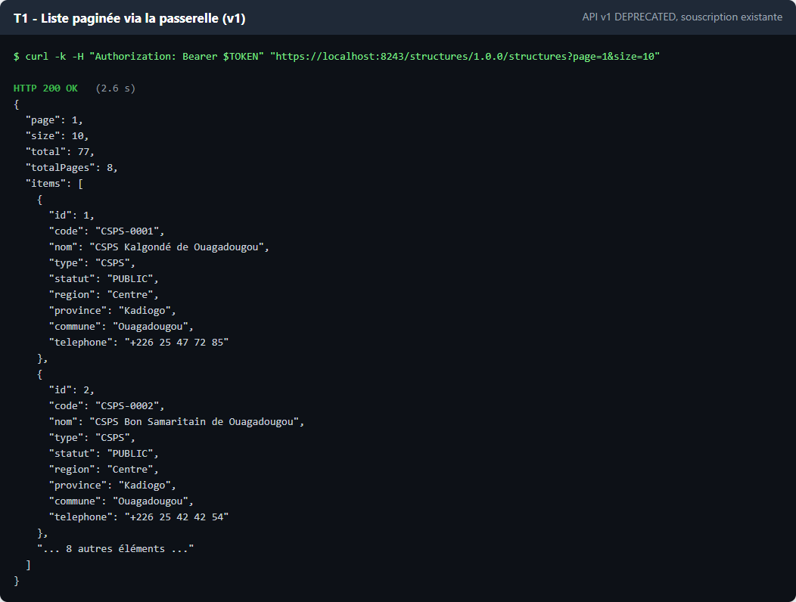
T11 - Nouvelle version : champs supplémentaires de la v2
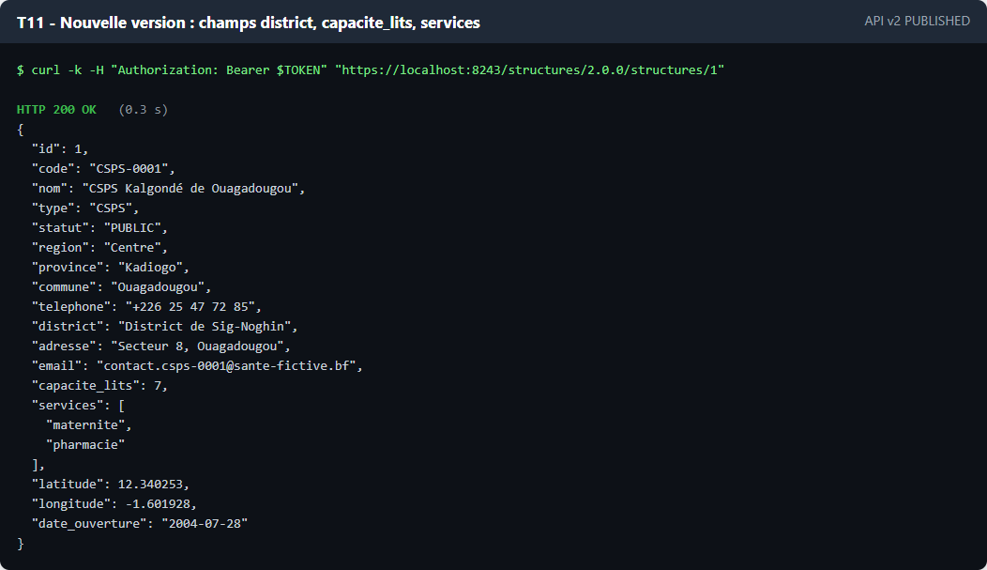
T3 - Structure inexistante : HTTP 404
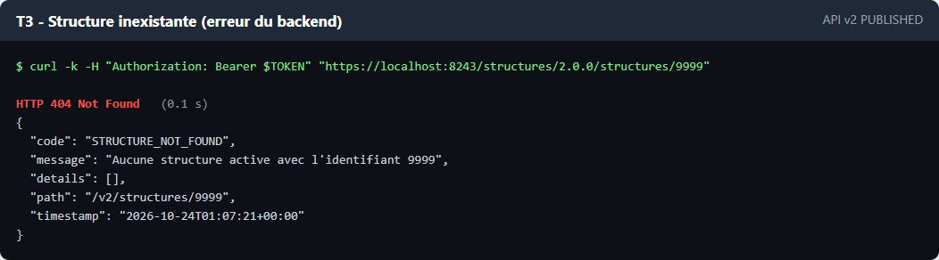
T5 - Jeton absent : HTTP 401 / 900902
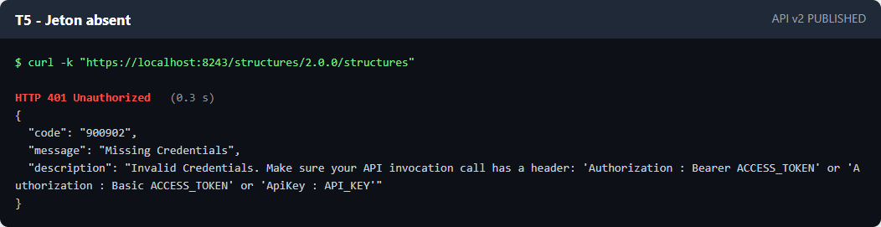
T7 - Application non abonnée : HTTP 403 / 900908
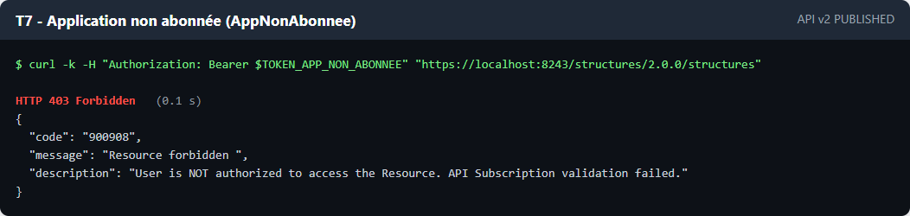
T9 - Retrait de publication : HTTP 503 / 700700
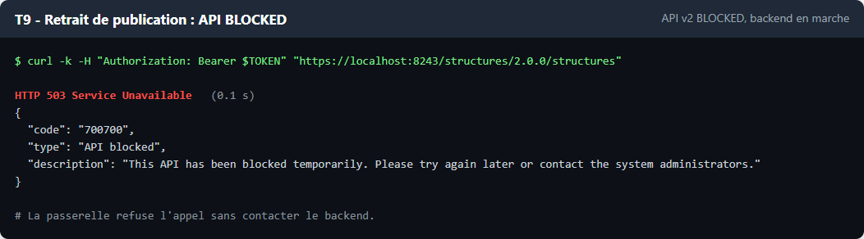
T10 - Arrêt technique : HTTP 500 / 101503
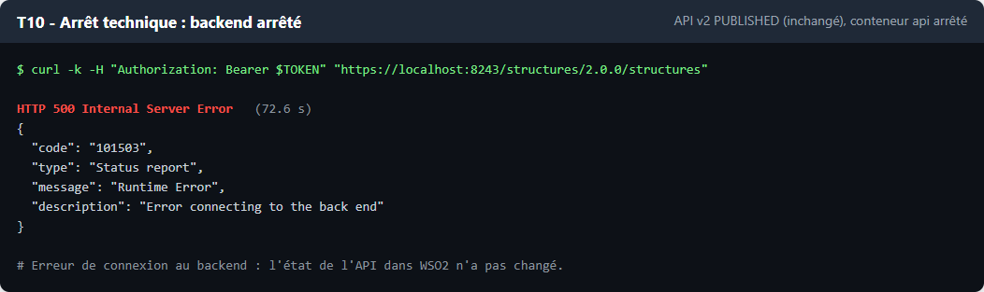
T8 - Dépassement du quota : HTTP 429 / 900804
